**计算机程序设计基础（C++)**

**实验报告**

专业班级： 软工2303班

学 号： 8209230324

姓 名： 朱正杰

**实验报告成绩：**

|  |  |  |  |  |  |  |
| --- | --- | --- | --- | --- | --- | --- |
| **实验** | **实验一** | **实验二** | **实验三** | **实验四** | **实验五** | **总评** |
| **成绩** |  |  |  |  |  |  |

**批阅教师：**

**实验一、实验环境与简单程序设计**

**一、实验目的**

1、掌握集成开发环境，掌握C++程序的基本要素以及完整的C++程序开发过程。

2、掌握基本数据类型、运算符和表达式的使用。理解隐式转换和强制转换，理解数据超过该数据类型

表示范围时的溢出。掌握不同数据之间的混合算术运算中数据类型的转换。

3、变量的定义与常量的使用。

4、输入、输出的实现。

5、编译信息的理解与错误的修改。

6、简单程序的设计。

**二、实验内容**

熟悉C++编程环境，可以使用VS；对已经能熟练掌握C++开发环境的同学，可

以跳过本部分内容）

**1.编辑输入下列程序，找出下面代码的错误并改正：**

#include<iostream>

using namespace std;

int main()

{

Int i = k+ 1;

cout << i++ << endl;

int i = 1;

cout << i++ << endl;

cout << "Welcome to C++"<<endl;

return 0;

}

**2.求圆锥的体积：要求键盘输入圆锥底的半径、锥高，使用标识符常量定义圆周率。**

(1)创建一个控制台项目

(2)在文件中输入程序内容，存盘 i

(3)编译、连接、运行；观察结果

**3**.**通过下面程序验证你所使用系统上运行的C++编译器中每个基本数据类型的长度。**

#include<iostream>

using namespace std;

int main()

{

cout << "char length:" << sizeof(char) << endl;

cout << "int length:" << sizeof(int) << endl;

}

**4.观察下面程序的执行结果。**

#include <iostream>

#include <iomanip>

using namespace std;

int main()

unsigned int testUnint=65534;//oxfffe

cout << "output in unsigned int 1 type:"" << testUnint<< end;//<<oct;

cout << "output in char type:!" << static_ cast<char>(testUnint)<< endl;

cout << "output in short type:" << static_ cast<short>(testUnint)<< endl;//为什么结果为-2?:

cout << "output in int type:" << static_ cast<int>. (testUnint)<< endl;

cout << "output in double type:"<< static cast<double>(testUnint)<< endl;

cout << "output in double type:" <<setprecision(4)<< static_ cast<double>(testUnint)<< endl;

cout << "output in Hex unsigned int type:" <<hex<< testUnint<< endl; //16进制输出

system("pause");

return 0;

**自己编程测试一下将testUnint按8进制输出<<oct;将一个实数转换成int,观察结果。**

**5.编程，输入华氏温度，将其转换为摄氏温度后输出（保留两位小数）。**

**三、算法分析，程序结果**

1. #include<iostream>

using namespace std;

int main()

{

int k = 1;

int i = 1+k;

cout << i++ << endl;

i = 1;

cout << i++ << endl;

cout << "Welcome to C++" << endl;

return 0;

}

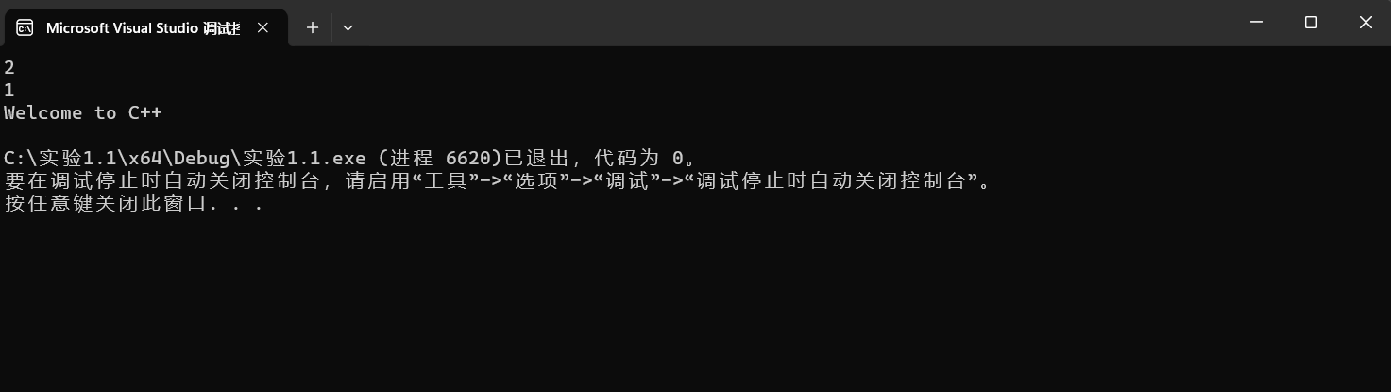

2. #include<iostream>

#include<iomanip>

using namespace std;

int main() {

double r;

double h;

cout << "请输入半径:";

cin>>r;

cout << "请输入锥高:";

cin >> h;

const double pi = 3.14;

cout << pi * r * r * h / 3.00;

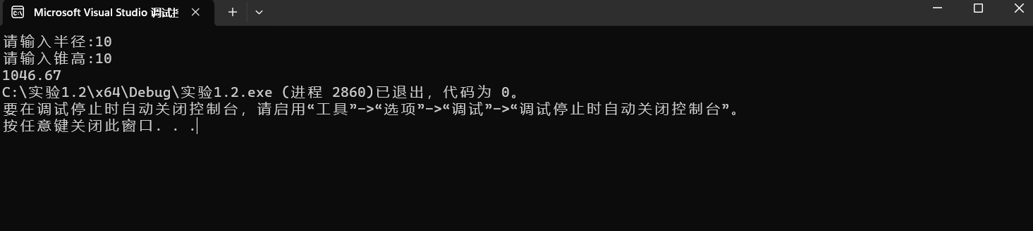

3.

#include<iostream>

using namespace std;

int main()

{

cout << "char length:" << sizeof(char) << endl;

cout << "int length:" << sizeof(int) << endl;

cout << "bool length:" << sizeof(bool) << endl;

cout << "float length:" << sizeof(float) << endl;

cout << "double length:" << sizeof(double) << endl;

}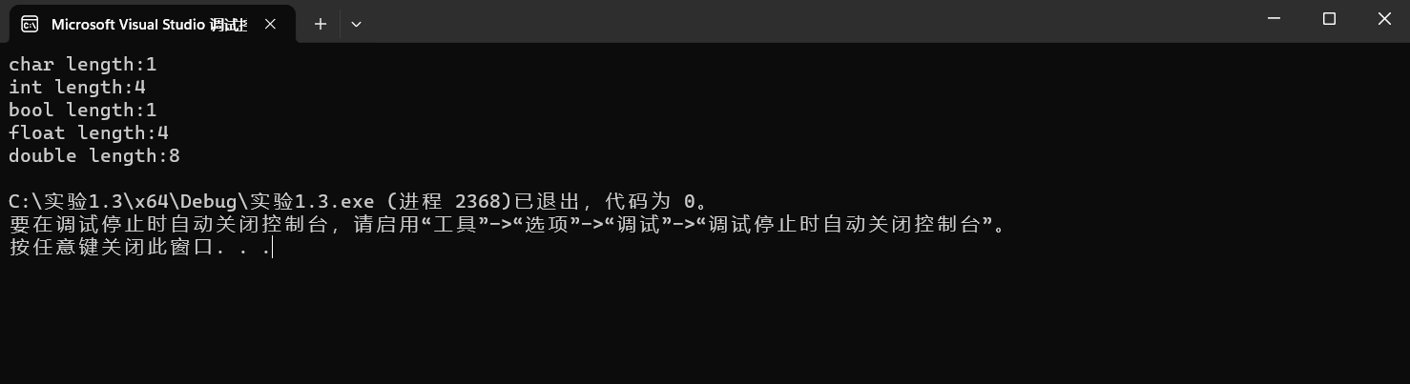

4.

#include <iostream>

#include <iomanip>

using namespace std;

int main() {

unsigned int testUnint= 65534;

cout << "output in unsigned int 1 type:" << testUnint << endl;

cout << "output in int type:!" << static_cast<int>(testUnint) << endl;

cout << "output in char type:!" << static_cast<char>(testUnint) << endl;

cout << "output in short type:" << static_cast<short>(testUnint) << endl;

cout << "output in int type:" << static_cast<int>(testUnint) << endl;

cout << "output in double type:" << static_cast<double>(testUnint) << endl;

cout << "output in double type:" << setprecision(4) << static_cast<double>(testUnint) << endl;

cout << "output in Hex unsigned int type:" << hex << testUnint << endl; //16进制输出

cout << "output in Oct unsigned int type:" << oct << testUnint << endl; //8进制输出

system("pause");

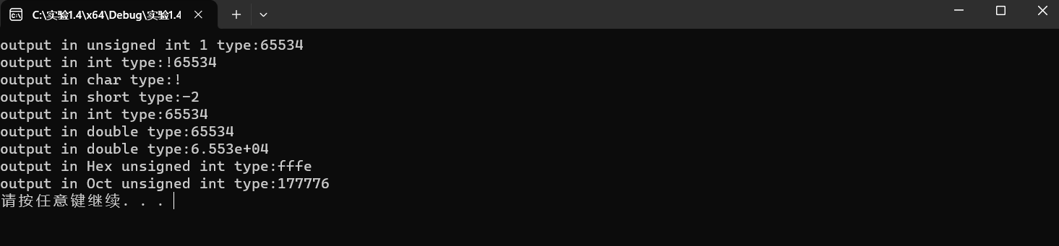 return 0;}

5.

#include <iostream>

#include <iomanip>

using namespace std;

int main()

{

int h;

cout << "请输入华氏温度:";

cin >> h;

cout <<"对应的摄氏温度是：" << setprecision(4) << (h - 32) * 5 / 9.00<<"℃";

}

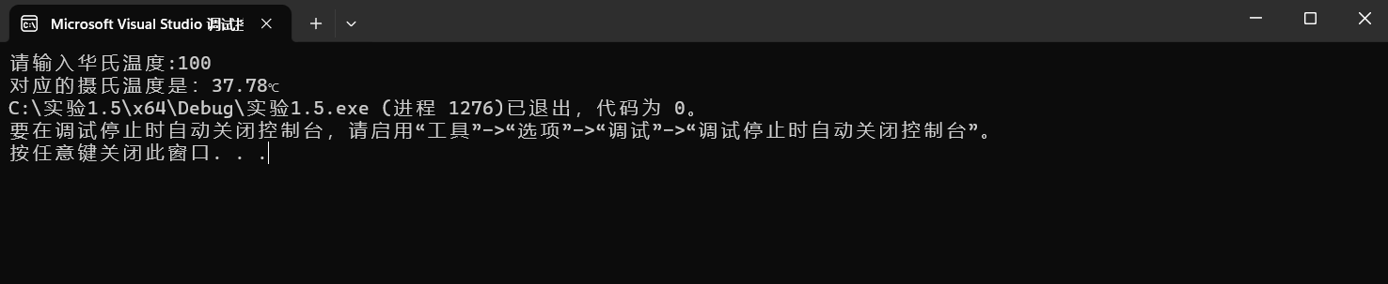

**四、遇到的问题与解决方法**

问题：不能准确理解题目的意思，容易造成混淆。

方法：询问同学，学长或老师；并且自己重复多读几遍，直到弄懂。

问题：不清楚华氏温度与摄氏温度的关系。

方法：上网自行查询，并且记在心里。

**五、体会**

敲代码是“纸上得来终觉浅，绝知此事要躬行。”不能一看就会，一写就废。

在代码中，关键字是非常重要的，必须牢记，不打好基础，就算写再多的题，也难以有所长进。

细节决定成败，开始时的一个小小的错误可能会让后面的代码毫无意义，要先整理好思路再做题。

**实验二、数据结构**

**一、实验目的**

1、学习与掌握逻辑运算与逻辑表达式。

2、熟练掌握if、switch、while、do-while，for语句的语法结构与执行过程。

3、掌握选择、循环程序的设计方法

**二、实验内容**

1、输入一个字符，如果为小写，转换为大写输出，否则，输出其后继字符的ASCII码值。

2、输入x计算表达式的值：

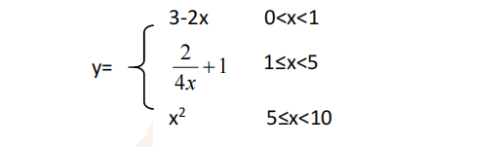

分别输入 0.2, 1, 5 , 0,观察输出结果。

1. 输入三角形的三条边，求周长，并判断该三角形是否为等腰三角形（提示：要三边是否可以构成三角形）。

4、 完成计算器程序，实现（+ - * / %）运算。考虑除数为 0 与运算符非法的情况。

5、输入一行字符，分别统计出其中英文字母、空格、数字字符和其它字符的个数。

提示：从键盘上读入一个字符给变量 c，判断 c 是属于哪种字符并计数，循环读入下个字符，直到回车换行字符'\n'为止。

cin，scanf（）都不能读入空格以及‘\n’字符，查找资料解决输入这两个字符的方法。

（这个题训练大家自主学习能力以及如何获取新知识、探索解决未知问题的能力。）

6、编写一个程序：从键盘上输入两个正整数，求 a 和 b 的最大公约数与最小公倍数。

7、使用循环结构输出下列图形：

*

**

***

****

*****

8、从键盘输入 a，用迭代法求 a 的平方根 x= *a* 。求平方根的迭代公式为：

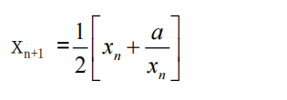

要求精确到|xn+1 - xn|<10 -5。

提示：迭代法是把 xn代入迭代公式右边，计算出 xn+1来，然后把 xn+1 作为新的 xn ，计算出新的 xn+1，如此重复，直到|xn+1 - xn|<10 -5 时，xn+1 为所求的平方根。可以把 a 作为 xn 的初始值。

思考：（1）如果输入 a 为负，在运行时会出现什么情况? 修改程序使之能处理任何的 a 值。

(2）能否|xn+1 -xn|<10 -10或更小? 为什么? 请试一下。

9、苹果每个 0.8 元，第一天买 2 个，第二天开始，每天买前天的 2 倍，直到购买的苹果数不超过100的最大值，求每天平均花多少钱。

**三、算法分析，程序结果**

**1.**

#include<iostream>

#include<iomanip>

using namespace std;

int main() {

char a;

cout << "请输入字符：";

cin >> a;

if ((int)a > 91) {

cout <<"字符为小写,转为大写："<< (char)(a - 32);

}

else {

cout << "字符为大写,输出ASCII码：" << (int)a;

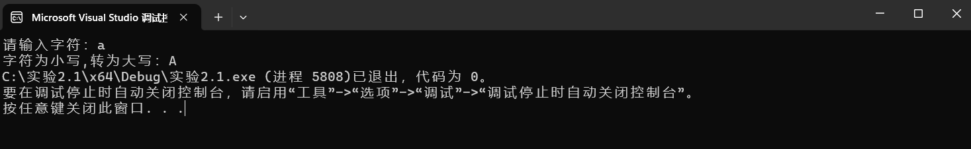 }

}

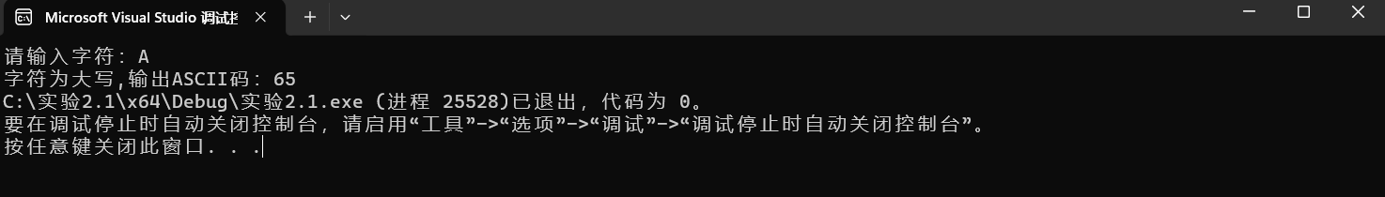

2.

#include<iostream>

using namespace std;

int main() {

double x;

cout << "请输入x：";

cin >> x;

if (5.0 <= x && x< 10.0) {

cout << "y=" << x * x;

}

else {

if (1.0 <= x &&x< 5.0) {

cout << "y=" << 2 / (4 * x) + 1;

}

else {

if (0.0 < x&&x < 1.0) {

cout << "y=" << 3 - 2 * x;

}

else { cout << "超出范围";

}

}

}

}

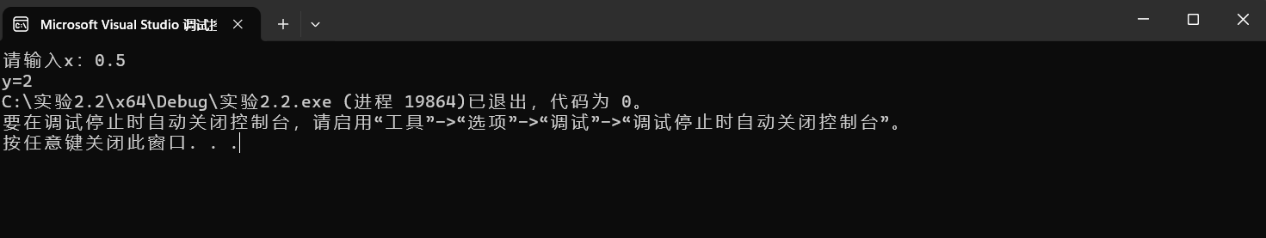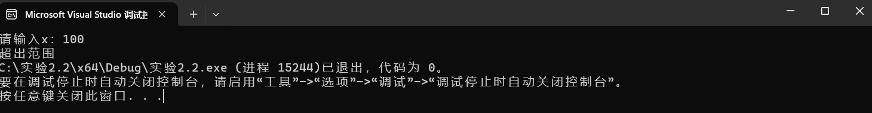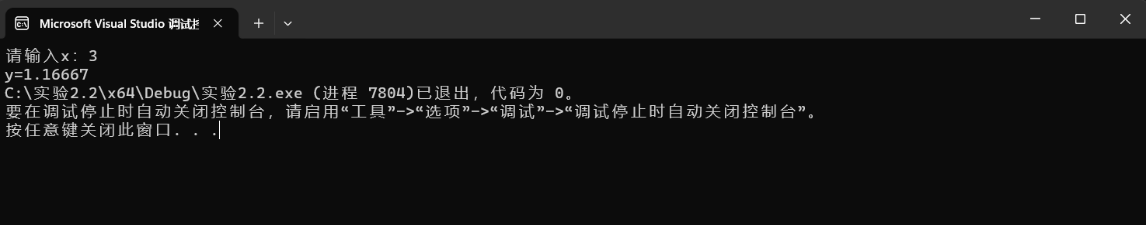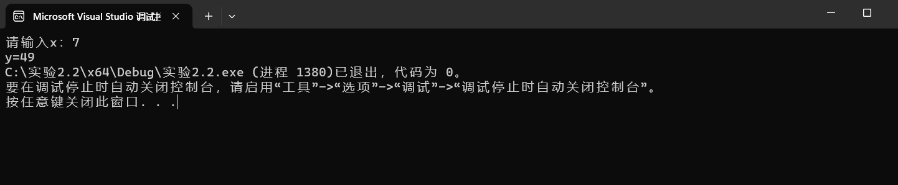

3.

#include<iostream>

using namespace std;

int main() {

int a, b, c;

cout << "请输入第一条边的长：";

cin >> a;

cout << "请输入第二条边的长：";

cin >> b;

cout << "请输入第三条边的长：";

cin >> c;

if (a + b > c && a + c > b && b + c > a)

{

if (a == b || a == c || b == c)

{

cout << "是等腰三角形";

cout << "周长为：" << a + b + c;

}

else {

cout << "不是等腰三角形";

cout << "周长为：" << a + b + c;

}

}

else

cout << "无法构成三角形";

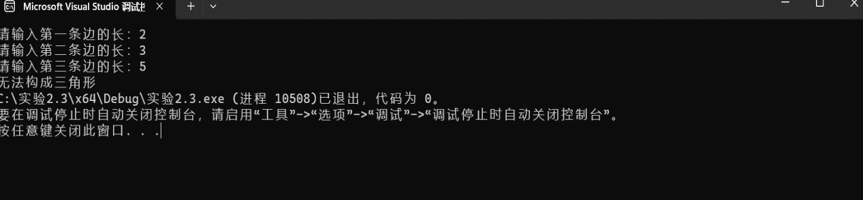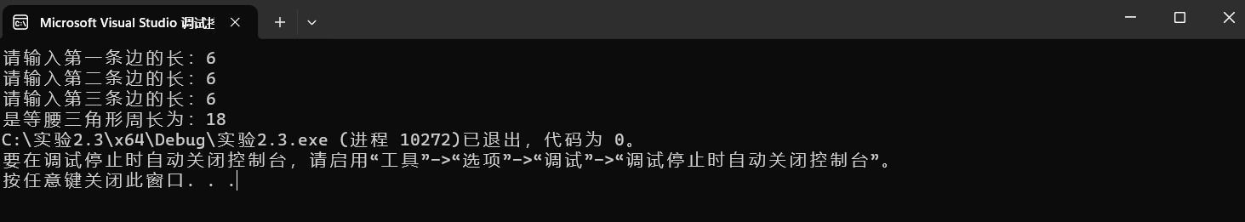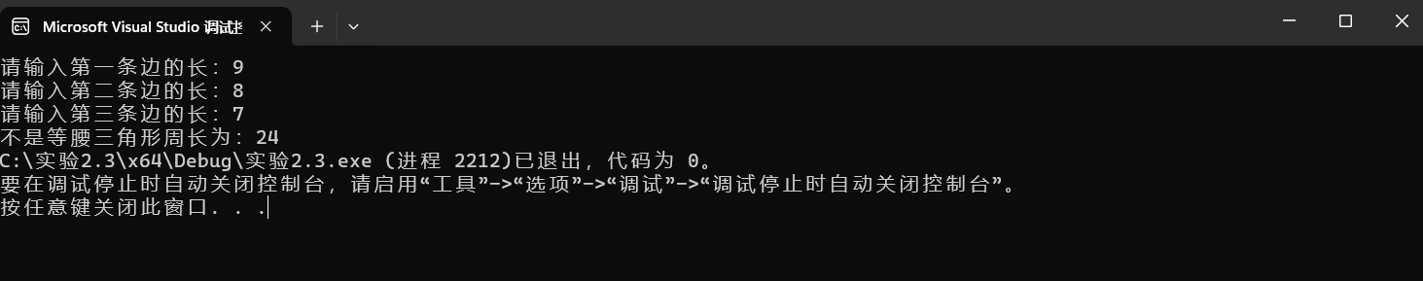}

4. #include<iostream>

using namespace std;

int main() {

double a, b;

char c;

cout << "请输入第一个数字：";

cin >> a;

cout << "请输入运算符：";

cin >> c;

cout << "请输入第二个数字：";

cin >> b;

switch (c)

{

case '-': cout << "相减得"; cout << a - b; break;

case '+': cout << "相加得"; cout << a + b; break;

case '*': cout << "相加得"; cout << a * b; break;

case '/': if (b == 0) { cout << "除数不能为零"; break; }

else { cout << "相除得"; cout << a / b; break; }

case '%': cout << "取余得"; cout << (int)a % (int)b; break;

defult : cout << "请重新输入"; break;

}

}

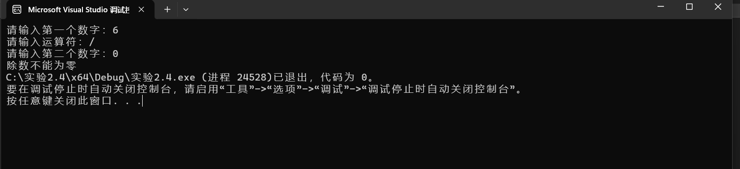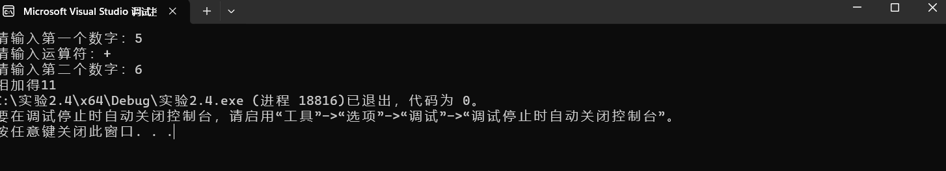5.

#include <iostream>

using namespace std;

int main()

{

char a;

int b = 0,c = 0, d = 0, e = 0;

cout<< "请输入一行字符：" << endl;

while ((a =getchar())&&(a != '\n'))

{

if ((a >= 'A' && a <= 'Z')&& (a >= 'a' && a <= 'z'))

b = b + 1;

else if (a >= '0' && a <= '9')

c = c + 1;

else if (a == ' ')

d = d + 1;

else

e = e + 1;

}

cout << "英文字母个数：" << b << endl;

cout << "空格个数：" << c << endl;

cout << "数字个数：" << d << endl;

cout << "其他字符个数：" << e<< endl;

return 0;

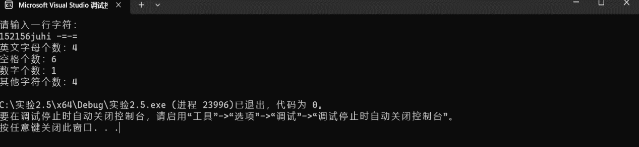 }

**6.**

#include<iostream>

using namespace std;

int main() {

unsigned int a, b;

cout << "请输入第一个正整数：";

cin >> a;

cout << "请输入第二个正整数：";

cin >> b;

int c = 1;

int temp = 0;

while (c<=a&&c<=b) {

if (a % c == 0 && b % c == 0) {

temp = c;

}

c++;

}

cout << "最大公约数：" << temp<<endl;

int d = a*b;

while (d >=a&&d>=b)

{

if (d % a == 0 && d % b == 0) {

temp = d;

}

d--;

}

cout << "最小公倍数：" << temp;

}

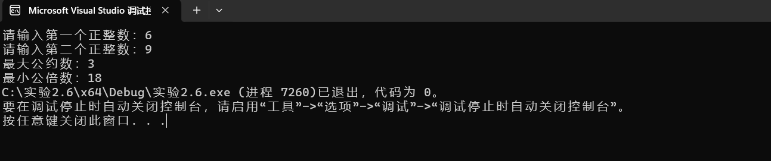

**7.**

#include<iostream>

using namespace std;

int main() {

for (int i = 1; i <= 5; i++)

{

for (int j = i; j >= 1; j--)

{

cout << "*";

}cout << endl;

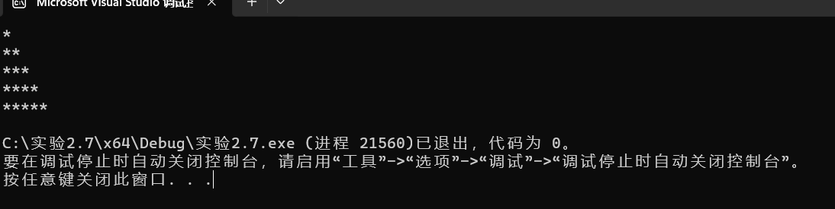 }

}

**8.**

#include<iostream>

using namespace std;

int main() {

double a;

double b = 0;

double c = 1;

cout << "请输入a：";

cin >> a;

if(a<0)

{

cout << "负数不能开平方";

}

else

{

while (c - b >= 1.0 / 100000 || c - b <= -1.0 / 100000)

{

if (b == 0)

{

b = a;

}

else { b = c; }

c = 0.5 * (b + a / b);

}

cout << "a的平方根为：" << c;

}

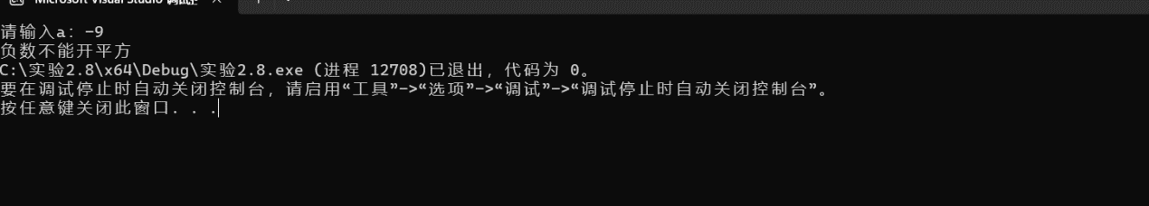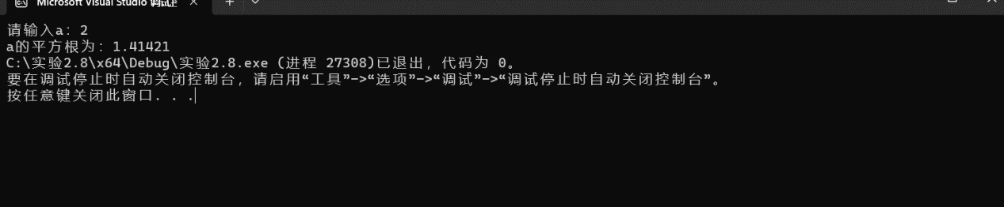}

**能，理由如下：**

#include<iostream>

#include<iomanip>

using namespace std;

int main() {

double a;

double b = 0;

double c = 1;

cout << "请输入a：";

cin >> a;

if(a<0)

{

cout << "负数不能开平方";

}

else

{

while (c - b >= 1.0 / 10000000000 || c - b <= -1.0 / 10000000000)

{

if (b == 0)

{

b = a;

}

else { b = c; }

c = 0.5 * (b + a / b);

cout << "a的平方根为：" << setprecision(11) << c;

}

cout << "a的平方根为：" <<setprecision(11)<< c;

}

}

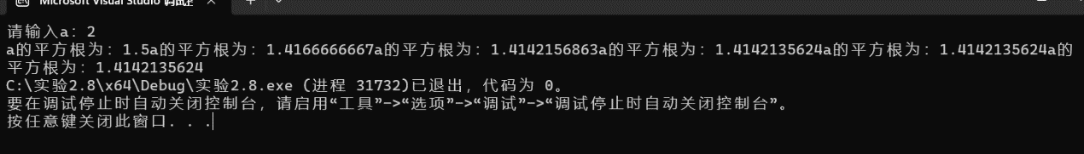**9.**

#include<iostream>

#include<iomanip>

using namespace std;

int main() {

int a = 2;

int sum = 0;

int i = 0;

while (a <= 100)

{

sum += a;

a *= 2;

i++;

}

cout << "平均每天花：";

cout << sum * 0.8 / i;

cout << "元";

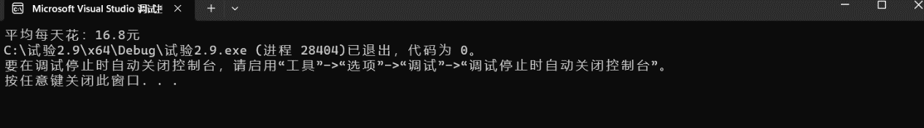}

**四、遇到的问题与解决方法**

问题:关于getchar()的用法难以理解，主要是因为不能结合具体的实例。

方法：到网上收看视频学习。

问题：把1<x&&x<2误写成1<x2,不知道c++中根本没有这种写法。

方法：请教同学后弄清楚。

**五、体会**

单打独斗，自我封闭难以进步，要多交流多学习，只有这样我们的班级才能拥有良性的进步。

软件工程是一门博大精深的学科，除了课堂之外，肯定要有一定程度的自我学习，这样才能更加适应社会的需要。

要写出优秀的代码，要培养一定的逻辑思维能力，才能又简洁又快速。